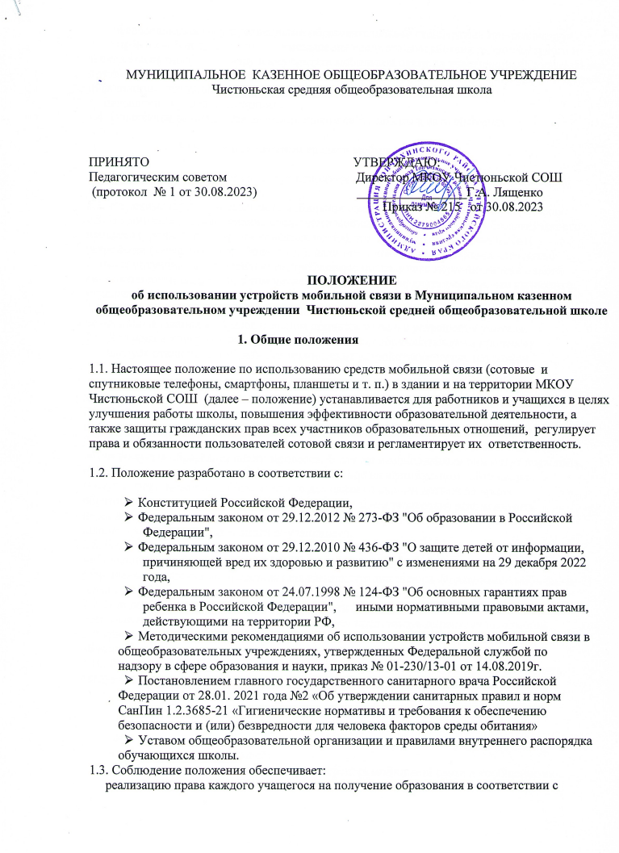

федеральными государственными образовательными стандартами при реализации

прав и свобод других лиц, уменьшение вредного воздействия радиочастотного и электромагнитного излучения средств мобильной связи на участников образовательных отношений, защиту учащихся от пропаганды насилия, жестокости, порнографии и другой информации, причиняющей вред их здоровью и развитию,

повышение уровня дисциплины.

1.4. Положение размещается на официальном сайте школы в сети Интернет

**2. Условия применения средств мобильной связи**

2.1. Средства мобильной связи могут использоваться в школе для обмена информацией

только в случае необходимости.

2.2. Не рекомендуется пользование мобильной связью до начала уроков, на переменах.

2.3. Не допускается пользование средствами мобильной связи во время образовательного

процесса (урочной и внеурочной деятельности), так как многофункциональность

устройства (телефона, смартфона и т.д.), наличие множества приложений неизбежно

создают ситуацию многозадачности, требующую постоянного переключения с одного

вида активности на другой, в том числе в образовательной деятельности, что приводит к

ухудшению усвоения материала и снижению успеваемости.

2.4. В отдельных случаях использование мобильных телефонов может быть допущено в

целях использования в образовательном процессе только с разрешения учителя.

2.5. До урока и внеурочных мероприятий (на период образовательного процесса):

следует отключить и убрать все технические устройства (плееры, наушники,

гаджеты, планшеты, телефоны, различные записывающие и транслирующие

устройства и пр.), отключить мобильный телефон и (или) перевести в режим «без звука», убрать мобильный телефон и (или) другие технические устройства со стола.

2.6. Средства мобильной связи, в т. ч. в выключенном состоянии, не должны находиться

на партах в классах и обеденных столах в столовой.

2.7. Родителям (законным представителям) учащихся не рекомендуется звонить своим

детям во время образовательного процесса. В случае необходимости они могут позвонить,

ориентируясь на расписание звонков, размещенное на официальном сайте школы.

В случае форс-мажорных обстоятельств для связи со своими детьми во время

образовательного процесса родителям (законным представителям) рекомендуется

передавать сообщения через секретаря школы по телефонам, размещенным на сайте

школы и записанным в дневниках обучающихся.

2.8. В случае внештатной ситуации обучающиеся могут воспользоваться средством

мобильной связи во время образовательного процесса, предварительно получив

разрешение педагога или представителя администрации школы. Пользование мобильным

телефоном возможно в таких случаях только при условии выхода в рекреацию.

2.9. При необходимости регулярного использования средств мобильной связи во время

образовательного процесса пользователь должен представить директору школы или

дежурному администратору аргументированное обоснование (медицинское заключение,

объяснительную записку и т. п.) и получить на это письменное разрешение.

2.10. При использовании на перемене средств мобильной связи необходимо соблюдать

следующие этические нормы:

* не следует использовать в качестве звонка мелодии и звуки, которые могут оскорбить или встревожить окружающих;
* разговаривать с собеседником нужно максимально тихим голосом;
* не следует вести приватные разговоры с использованием средств мобильной связи

в присутствии других людей;

* недопустимо использование чужих средств мобильной связи и сообщение их

номеров третьим лицам без разрешения на то владельцев.

2.11. При входе в школу перевести устройства мобильной связи в режим «без звука» (в

том числе с исключением использования режима вибрации из-за возникновения

фантомных вибраций).

2.12. Ответственность за сохранность средств мобильной связи лежит только на его

владельце (родителях, законных представителях владельца).

Все случаи хищения имущества рассматриваются в установленном законом порядке и

преследуются в соответствии с законодательством РФ.

2.13. В целях сохранности средств мобильной связи участники образовательного процесса

обязаны не оставлять свои средства мобильной связи без присмотра, в том числе в

карманах верхней одежды, в раздевалках спортзалов, в кабинетах.

2.14. Всем участникам образовательных отношений пользоваться инструкцией для

обучающихся, родителей и педагогических работников по профилактике

неблагоприятных для здоровья и обучения детей эффектов от воздействия устройств

мобильной связи.

2.15. Все спорные вопросы между участниками образовательных отношений в отношении

соблюдения положения разрешаются путем переговоров с участием представителей

администрации школы, директора школы и Комиссии по урегулированию споров между

участниками образовательных отношений.

**3. Права и обязанности пользователей мобильной связи**

3.1. Пользователи мобильной связи при выполнении указанных в разделе 2 требований

имеют право:

* осуществлять и принимать звонки;
* получать и отправлять мгновенные сообщения, SMS и MMS;
* прослушивать аудиозаписи (с использованием наушников);
* просматривать видеосюжеты (с использованием наушников);
* вести фото- и видеосъемку лиц, находящихся в школе только с их согласия

3.2. Пользователи обязаны помнить о том, что согласно Конституции Российской

Федерации:

* осуществление прав и свобод человека и гражданина не должно нарушать права и

свободы других лиц (п. 3 ст. 17);

* сбор, хранение, использование и распространение информации о частной жизни

лица без его согласия не допускаются (п. 1 ст. 24).

**4. Ответственность за нарушение положения**

4.1. За нарушение настоящего положения пользователи средств мобильной связи несут

ответственность в соответствии с действующим законодательством Российской

Федерации, уставом и локальными нормативными актами школы.

4.2. За однократное нарушение педагогический работник школы должен сделать

обучающемуся замечание и довести факт нарушения настоящего положения в виде

докладной до сведения директора школы (с написанием объяснительной обучающегося).

**5. Срок действия положения**

5.1. Настоящее положение имеет неограниченный срок действия.

5.2. Настоящее положение действуют до внесения изменений и дополнений.

МУНИЦИПАЛЬНОЕ КАЗЕННОЕ ОБЩЕОБРАЗОВАТЕЛЬНОЕ УЧРЕЖДЕНИЕ

Чистюньская средняя общеобразовательная школа

ПРИНЯТО УТВЕРЖДАЮ:

Педагогическим советом Директор МКОУ Чистюньской СОШ

(протокол № ) _________________Г.А. Лященко

Приказ № от

**ИНСТРУКЦИЯ**

**«Правила пользования мобильными телефонами»**

1. Общие положения инструкции

1.1. Данные правила обязательны для изучения соблюдения всеми обучающимися

общеобразовательной организации.

1.1. Настоящие Правила составлены в целях:

• увеличения качества и эффективности получаемых образовательных услуг в

школе;

• создания психологически комфортных условий для педагогов в осуществлении

обучающей деятельности в общеобразовательной организации;

• защиты пространства школы от попыток пропаганды культа насилия, жестокости и

порнографии;

• свести к минимуму вредное воздействие мобильных телефонов на здоровье

обучающихся;

• защиты гражданских прав школьников на использование мобильных телефонов;

• обеспечения сохранности личного имущества учеников;

• обеспечения личной безопасности обучающихся общеобразовательной организации.

1.2. Ответственность за сохранность мобильного телефона лежит полностью на его

владельце. Общеобразовательная организация не несёт ответственности за сохранность

телефонов, принадлежащих обучающимся, кроме случаев передачи их на хранение

сотрудникам школы.

1.3. Все без исключения случаи кражи имущества рассматриваются в определенном

законом порядке и преследуются согласно законодательству Российской Федерации.

1.4. Общеобразовательная организация не занимается поиском украденных или

потерянных мобильных телефонов у учеников и сотрудников школы. Случаи кражи

мобильных телефонов рассматриваются только по заявлению владельца телефона в

местном отделении полиции.

1.5. Использование телефонов в общеобразовательной организации не ограничивается в

случае возникновения чрезвычайной ситуации.

1.6. Мобильный телефон является личной собственностью ученика.

1.7. При нарушении или неисполнении данной инструкции обучающиеся могут быть

подвержены дисциплинарной ответственности в соответствии с Уставом школы и

Положением о поощрениях и взысканиях для обучающихся.

2. Обязанности обучающихся

2.1. Входя в школу, ученик обязан полностью выключить сигнал вызова абонента своего

телефона (т.е. перевести его в режим «без звука»).

2.2. Перед началом уроков и мероприятий (построение, воспитательные часы,

праздничные, спортивные и другие мероприятия), ученики обязаны выключить телефон и

положить его в портфель, ранец и т.п.

2.3. Сообщить своим родителям, родственникам, руководителям внешкольных

учреждений, в которых они занимаются, время перерывов (перемен) между занятиями,

мероприятиями, для совершения ими звонков именно во время перерывов (перемен)

между уроками и другими занятиями.

2.4. Во время перемен следует соблюдать культуру использования средств мобильной

связи:

• громко не говорить;

• не включать громко музыку;

• во время разговора соблюдать правила общения.

2.5. Строго соблюдать настоящую инструкцию, пояснять данные правила младшим

школьникам.

3. Обучающимся категорически запрещено

3.1. Вешать телефон на шею, класть его в нагрудные карманы, в карманы брюк и юбок, а

также включать телефон в электрическую сеть школы для подзарядки.

3.2. Класть мобильный телефон на парту.

3.3. Устанавливать во время уроков мобильный телефон в нижеперечисленные режимы:

• аудио воспроизведение (прослушивание музыки, речи (режим «плеер»), в том

числе через наушники);

• фото и видео воспроизведение (для игр, просмотра изображений, текстов,

рисунков, видеозаписей, фотографий);

• режимы «калькулятор», «часы», «дата», «секундомер», «календарь», «блокнот»,

«записная книжка» и т. п.;

• звукозапись (режим «диктофон»);

• видеозапись.

3.4. Категорически запрещено разговаривать и отправлять на уроках SMS-, MMS- и иные

виды сообщений, использовать услуги GPRS, Bluetooth, Интернет и другие.

3.5. Ученикам строго запрещено демонстрировать другим обучающимся функциональные

возможности своего мобильного телефона.

3.6. Категорически запрещается при помощи телефона показывать окружающим видео и

фото, пропагандирующие насилие, жестокость и порнографию, а также способные

нанести вред имиджу школы, в том числе посредством съемки с последующей

демонстрацией окружающим сцен насилия и вандализма, фото/видео

унизительного/оскорбительного характера.

3.7. При помощи телефона причинять вред имиджу общеобразовательной организации, а

именно: делать съемку в стенах школы отрежиссированные (постановочные) сцены

насилия, вандализма, фото/видео унизительного/оскорбительного характера, в том числе с

целью последующего показа окружающим.

4. Права обучающихся

4.1. Во время перерывов между уроками ученик имеет полное право:

• включить свой мобильный телефон;

• проверить наличие и посмотреть номера пропущенных вызовов;

• прочесть входящие сообщения и, если в этом есть необходимость, перезвонить

вызывавшим его абонентам;

• позвонить или отправить сообщение, если это необходимо, при этом для разговора

по телефону следует выйти из помещений в коридор или в холл и разговаривать

тихо и кратко.

4.2. Использовать мобильные телефоны (звонить и отправлять сообщения) только для

быстрой связи обучающегося:

• со своими родителями, родственниками, руководителями внешкольных

учреждений, в которых они занимаются, и исключительно в случаях крайней

необходимости;

• со специальными и экстренными службами города (пожарная служба – 101,

полиция - 102, скорая медицинская помощь – 103, Единая служба спасения – 112 и

т. п.);

• если позвонить по мобильному телефону можно после завершения занятий или

мероприятий, так и следует сделать (позвонить после завершения занятий или

мероприятий).

4.3. Школьники имеют полное право использовать средства сотовой (мобильной) связи на

территории общеобразовательной организации.

5. Ответственность обучающихся

За несоблюдение данных Правил предусмотрена следующая ответственность:

5.1. К обучающимся, нарушившим какие-либо требования данных Правил, могут быть

применены следующие меры воздействия – предупреждение, запись в дневнике,

извещение или вызов родителей (или заменяющих их лиц) для проведения

разъяснительных бесед.

5.2. В случае неоднократного нарушения настоящих правил педагогический работник

общеобразовательной организации имеет право:

• сделать ученику замечания; http://ohrana-tryda.com/node/944

• сообщить о нарушении данных Правил в виде докладной директору общеобразовательной организации (с написанием объяснительной обучающимся);

• вызвать в школу родителей этого ребенка для проведения беседы.

5.3. В случае систематического или грубого нарушения Правил разрешается изъять

телефон у школьника в присутствии комиссии в составе трех человек и составить акт

изъятия в двух экземплярах (один экземпляр акта выдается родителю ученика).

С инструкцией ознакомлен (а) _____________ /_______________________/

«___»_____202__г.